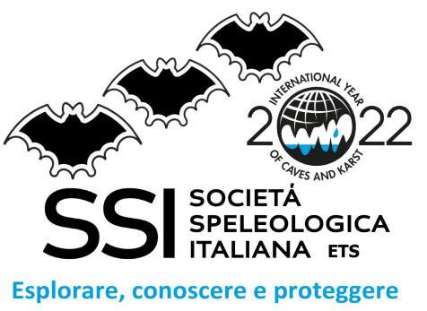
XVII ESAME DI QUALIFICA PER ISTRUTTORI DI TECNICA E AIUTO ISTRUTTORI DELLA CNSS-SSI MODULO D’ISCRIZIONE

Ente del Terzo Settore - Associazione di protezione ambientale,
senza fine di lucro.
Individuata con decreto ministeriale 24 maggio 1994 tra le associazioni di
protezione ambientale ai sensi e per gli effetti dell'art.13 della

legge 8 luglio 1986, n.349.
Iscritta dal 22.10.2007 nel Registro delle persone giuridiche Prefett
ura di Bologna al n.679
Codice fiscale 80115570154 - Partita Iva 02362100378

Da spedire via e-mail a: giampivisona@alice.it
Il Sottoscritto_____________________________Nato a_____________________il____________
Residente a (cap. città, indirizzo): _____________________________________________________
Telefono___________________E-Mail________________________________________________ Socio
del Gruppo_____________________________________Scuola di____________________
CHIEDE DI SOSTENERE LA VERIFICA PER
- ISTRUTTORE DI TECNICA
- AIUTO ISTRUTTORE
DICHIARA
- Di praticare l’attività speleologica da_____________anni
- Di essere stato qualificato AI nell’anno_______________
- Di aver partecipato a (corsi, stage, altro) ______________
- Di essere iscritto alla S. S. I. e in regola con il versamento della quota 2024.
- Allega alla presente copia della tessera d’iscrizione alla SSI con bollino 2024 o copia del versamento.
- Di dare il proprio assenso al trattamento dei dati personali, a conoscenza della legge 675/96 sulla privacy.
- Allega alla presente curriculum speleologico dettagliato e firmato dal Direttore della Scuola CNSS-SSI di appartenenza.
° E di comunicare eventuali allergie o ideologie alimentari
Data _______________
Firma candidato Firma del direttore della Scuola CNSS-SSI

_________________________________________ ___________________________________________________

Società speleologica italiana ETS - Fondata nel 1950
Sede legale presso Dip.BiGeA - Università di Bologna - Via Zamboni, 67 – 40126 Bologna
Sede operativa via Enrico Mattei 92 - 40138 Bologna Indirizzo postale Via Zamboni, 67 – 40126 Bologna
presidenza@socissi.it - PEC presidenza@pec.socissi.it - www.speleo.it

membro

Union Internationale de Spéléologie Fédération Spéléologique Européenne European Environmental Bureau
http://uis-speleo.org http://eurospeleo.org/ https://eeb.org/

